**授权委托书**

神木能源集团石窑店矿业有限公司：

本授权委托书申明：我 任景会 系 神木市诺德机电设备有限公司的法定代表人，现授权委托我公司的 任建伟为我公司代理人，以本公司的名义前来贵单位参加 年度排水电泵长期维修服务项目 。代理人在办理上述事项过程中所签署的相关文件和处理与之有关的一切事务，我们均予以承认。并承担相应的法律责任。委托期限：自签字之日起至上述事项办完为止。

代理人无权再转委托权。特此委托。

法定代表人（签字）： 委托代理人（签字）：

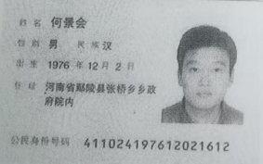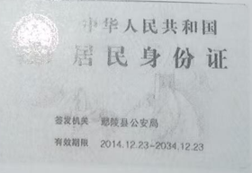

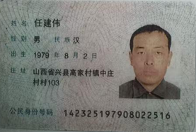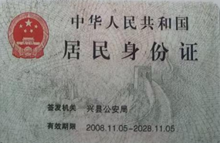

单位名称(公章）：

日期： 2022年11月25日